Санкт-Петербургский государственный политехнический университет

Факультет технической кибернетики

Кафедра компьютерных систем и программных технологий

# Курсовая работа по курсу «Основы программирования на Java»

Тема: «Разработка приложения на языке Java».

Выполнил: Мурашко Д.С.,2081/3

Преподаватель: Пышкин Е.В.

Санкт-Петербург 2012

1. Образ и границы проекта.

Целью данной работы является считывание, обработка данных и представление их в виде графика или диаграммы. Имеется время, которое спортсмен потратил на взятие контрольного пункта. По данным требуется подсчитать кол-во пунктов, общее время (контролировать прошел ли дистанцию), время на любом пункте, место относительно других участников соревнований. А также построить график зависимости текущего время от времени в пути и диаграмму, показывающую на сколько процентов спортсмен отстал от наилучшего времени на контрольный пункт (возможны поправки).

Пример исходных данных:

5:38 3:27 8:40 4:35 2:54 3:20 5:57 1:17 1:08 0:10

3:02 4:13 3:20 3:15 2:43 7:41 1:22 1:14 1:14 0:09

10:05 2:56 4:40 3:02 3:15 3:09 7:49 0:59 1:05 0:09

5:58 7:35 3:47 3:26 3:08 3:08 7:53 1:03 1:05 0:09

(

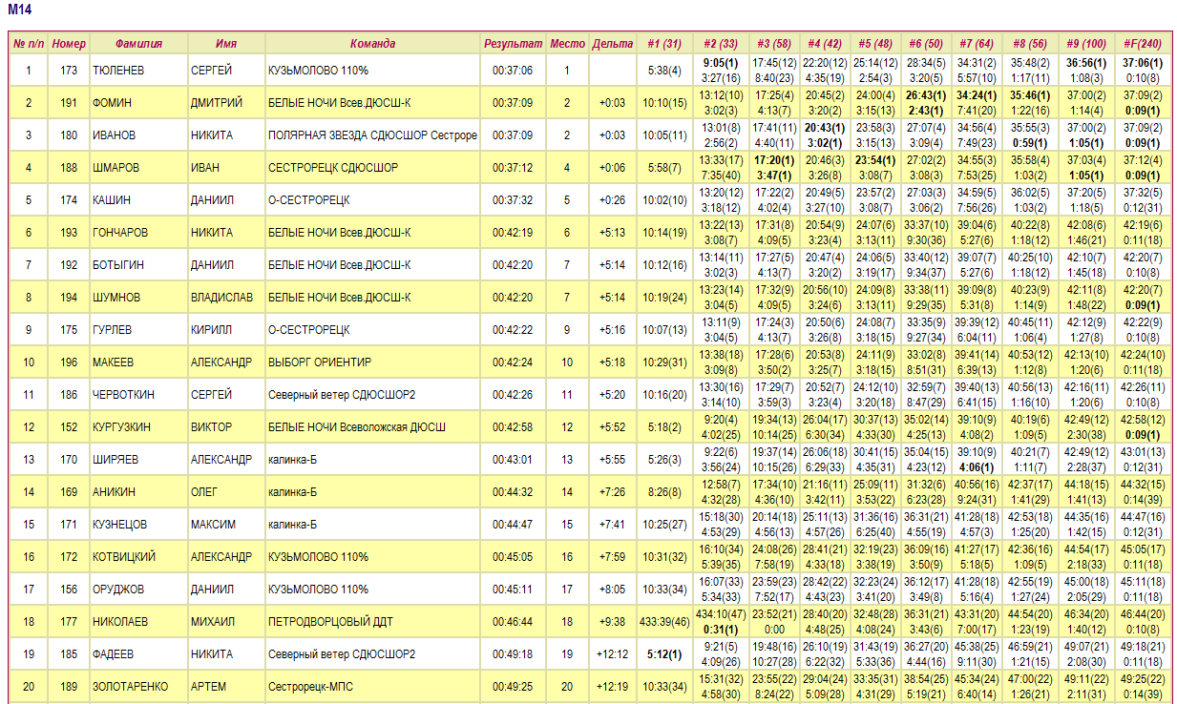

Ссылка <http://o-site.spb.ru/_races/120909/120909_split_all.htm#М18> )